人教版2024学年小学四年级数学下学期期末冲刺测试卷
（考试时间90分钟，满分100分）
题号 | - | 二 | 三 | 四 | 五 | 六 | 总分
得分

一、填空题。（每空1分，共19分）
1.30.85读作（ ），它是由（）个一和（）个百分之一组成的。
2．在3.4500、3.045、3.540、30中去掉0而不改变大小的数有（ )。
3．计算240＋（104x2-77）时，要先算（）法，再算（）法，最后算（）法，结果是（）。
4．把724070000改写成用“亿”作单位的数是（）亿，保留两位小数是（ ）亿。
5．在O里填上“＞”“＜”或“＝”。
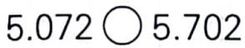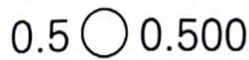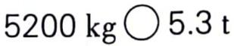
6．等腰三角形有（）条对称轴，圆有（）条对称轴。
7．如果一个三角形的两条边分别是30厘米、40厘米，第三条边最长是（）厘米。（取整厘米数）
8．一个等腰三角形的顶角是60°，一个底角是（），它是（）三角形。
9．鸡兔同笼，从上面数有48个头，从下面数有132条腿，鸡有（）只。
二、判断题。（对的画“✓”，错的画“x”，每个1分，共5分）
$1.4.25-0.02-1.98=4.25-(0.02+1.98)$ ( )
2．钝角三角形只有一条高。 ( )
3．把一个小数扩大到它的10倍，只需将小数点向左移动一位。 ( )
4．三位小数一定大于两位小数。 ( )
5．图形是由平移得到的。 ( )
三、选择题。（将正确答案的序号填在括号里，每个1分，共5分）
1.25x12-2x25＝25x（12-2）是应用了乘法（）。
A.交换律 B.结合律 C.分配律
2．一个等腰三角形的两边的长为9cm和4cm，它的周长是（）cm。
A.17 B.22 C．17或22
3.46□60≈4.7万，□里可以填的数字有（）。
A.0~4 B.5~9 C.1~9
4．下面三组角度中，不是等腰三角形中的两个角的一组是（）。
A. 40°、110° B.80°、50° C.90°、45°
5．从左面看到□的物体是（）。
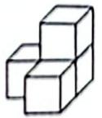
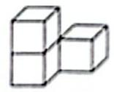
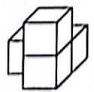
A. B. C.
四、计算题。（共28分）
1．直接写出得数。（每小题1分，共8分）
$3.7+5.6=$ $13.4-4.6=$ $0.16+0.53=$ $72-3×8÷6=$
$7.6-3.9=$ $14÷1000=$ $2.8×100=$ $32+45+28+15=$
2．列竖式计算，带＊的要验算。（带＊的题4分，其余每题3分，共11分）
$124×65=$ $*910÷65=$ *96.87-46.98=

3．简便计算。（每小题3分，共9分）
$126×84+84×174$ 13.7-5.98+11.3-4.02 25x132
五、操作与实践。（共9分）
先根据要求画图，再回答问题。
1．方格纸上是一个轴对称图形，根据对称轴画出它的另一半。（3分）
2．画出三角形ABC向左平移8格后的图形。（3分）
3．画出三角形ABC以AB为底的高，三角形ABC一共有（ ）条高，另外两条高分别是（）和（）。（3分）
 |  |  |  |  |  |  |  |  |  |  |  |  |  |  |  | A
 |  |  |  |  |  |  |  |  |  |  |  | B |  |  |  | C
六、解决问题。（共34分）
1．甲、乙两箱货物共重24.72千克，甲箱货物重15.3千克。甲箱货物比乙箱货物重多少千克？（4分）

2．学校准备用4000元为合唱队的35名同学买演出服，每件上衣48元，每条裤子62元。这些钱够吗？（4分）

3．王大爷家有一块三角形菜地，有大、中、小三个不等的角，已知大角是小角的3倍，中角是小角的2倍。这块菜地是一个什么样的三角形？（5分）
4．一辆汽车每小时行66000米，从甲地到乙地，这辆汽车用了480分钟。甲、乙两地相距多少千米？（5分）

- 李叔叔把一根4米长的竹竿垂直插入自家的鱼塘中（如下图），竹竿入泥的部分是0.7米，露出水面的部分是1.05米。鱼塘水深多少米？（6分）

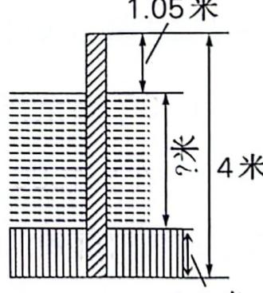
0.7米
6．下面是某小学四年级学生体育成绩情况统计表。（10分）
成绩  人数  分  班级 | 100 | 90~99 | 80~89 | 70~79 | 60~69 | 60以下
一班 | 7 | 24 | 13 | 16 | 5 | 2
二班 | 10 | 30 | 12 | 5 | 4 | 1
（1）根据上表绘制统计图。（6分）

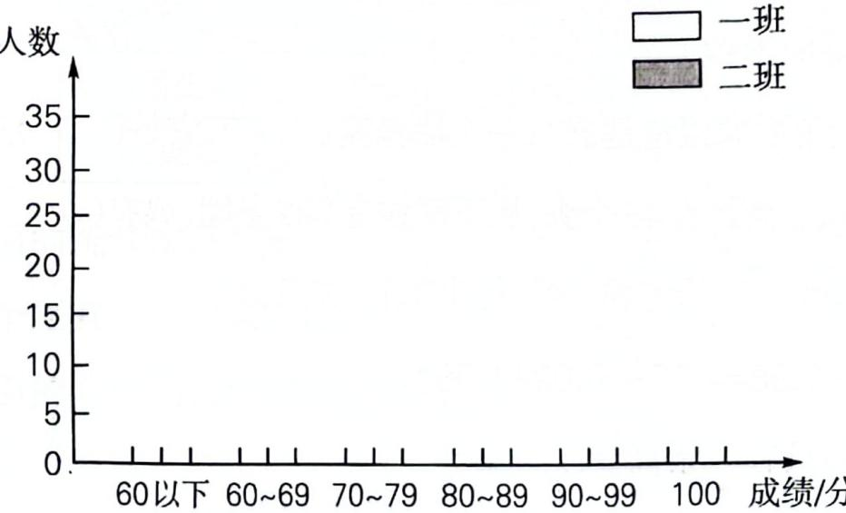
（2）90分以上（含90分）是优秀，（）班优秀的学生多。（2分）
（3）对于体育不及格的学生（60分以下），你有什么好的建议给他们？（2分）

参考答案
一、1．三十点八五 30 85
2.3.4500、3.540
3．乘减加371
4.7.2407 7.24
5.<=< 6.1 无数
7.69 8.60° 等边（或锐角）
9.30
二、1．✓ $2.×3.×4.×5.✓$
三、1．C 2．B3.B 4.A 5.C
四、1.9.3 8.8 0.69683.70.014 280120
2.806014 49.89
3.25200153300
五、3.3 AC BC
六、1.15.3-（24.72-15.3）＝5.88（千克）
$$2.35×(48+62)=3850(元)$$
3850＜4000，这些钱够。
$3.180^{∘}÷(1+3+2)=30^{∘}$ $30^{∘}×3=90^{∘}$这块菜地是一个直角三角形。
4.$66000米=66千米$
$$480÷60×66=528(千米)$$
5.$4-1.05-0.7=2.25(米)$
6．（2）二
（3）多参加体育训练，积极参加体育活动。
（答案不唯一）

